BIOLOGIJA, 8. razred
1. test

- Kaj je značilno za refleks? Obkroži napačno trditev!
  - Refleksni gibi so prirojeni.
  - Refleks služi kot obramba organizma.
  - Refleksni gin opravimo v delčku sekunde.
  - Refleks je gib, ki ga nadzorujejo možgani.
  - Refleksa se zavemo, ko ga že opravimo.

- Dopolni!
Biologija je ___________ ________ o življenju. Zavzema štiri osnovna področja: ______________, botaniko, _______________ in mikrobiologijo.

- Obkroži DA, če je trditev pravilna oz. NE, če trditev ne drži!
  - Skupna značilnost vretenčarjev je stalna telesna temperatura. DA NE
  - Rastlinske celice imajo več različnih oblik kot živalske celice. DA NE
  - Človek spada v deblo strunarjev. DA NE
  - Najpomembnejši celični organel je celična mrenica. DA NE

- Primerjaj živčevje in hormonske žleze!
 | živčevje | Hormonske žleze
Pot prenašanja sporočil
Oblika prenašanja sporočil
Narava prenašalcev sporočil

- Naštej vrste kosti in za vsako navedi primer!
_______________________________________________________________________________________________________________________________________________________________________________________________________________

- Ustrezno poveži levi stolpec z desnim!

___ a) Mali možgani
___ b)Veliki možgani
___ c) Hrbtenjača
___ d) Možgansko deblo
    - Središče naše zavesti
    - Simpatik in parasimpatik
    - Uravnavanje procesov v organizmu
    - Ravnotežje in orientacija
    - Podzavestne dejavnosti

- Poimenuj označene kosti!
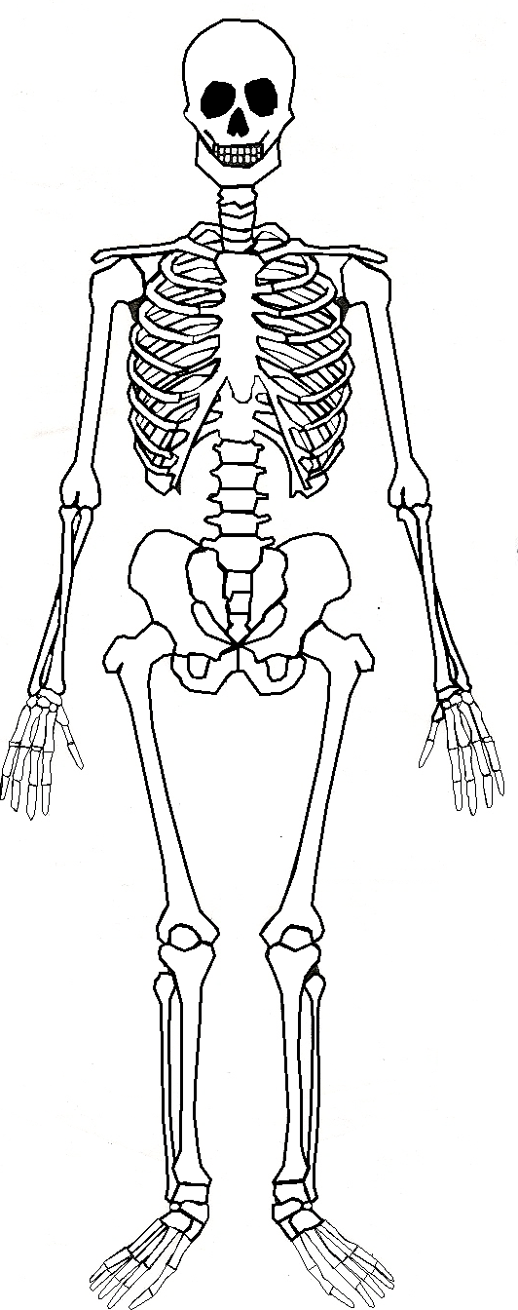
- Naštej lastnosti mišic!
__________________________________________________________________________________________________________________________________________

- Opiši hrbtenico!
  - Oblika: _________________________________________________________
  - Vrsta kosti: ______________________________________________________
  - Število kosti: _____________________________________________________

- Na sliki označi SKLEPNO MAST in SKLEPNO GLAVICO!
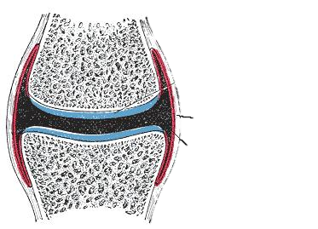
- Primerjaj mišice med seboj!
 | Skeletne mišice | Srčna mišica
Povezava mišičnih vlaken
ali se utrudijo
Ukazi za delovanje

- Kaj na sliki živčne celice predstavljajo deli, označeni z a, b in e?
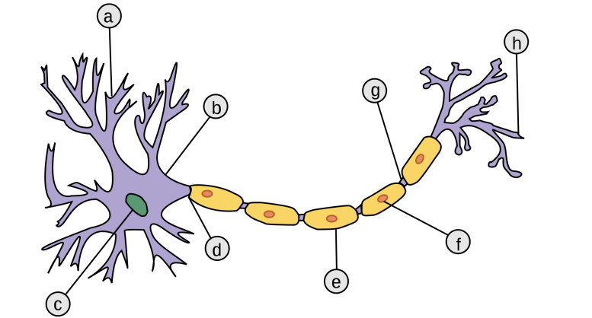
- Kaj so mitohondriji in kakšna je njihova naloga?
__________________________________________________________________________________________________________________________________________
- Opiši trebušno slinavko!
  - Lega: __________________________________________________________
  - Hormona, ki ju izloča: _____________________________________________
  - Žleza, ki uravnava: ________________________________________________

- Na sliki poimenuj označene dele!
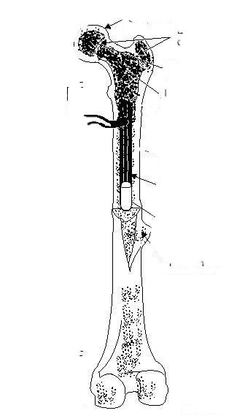
- Kaj je somatsko živčevje?
__________________________________________________________________________________________________________________________________________

